4. РОЗКРИВНІ І ВІДВАЛЬНІ РОБОТИ
4.1. Умови виробництва розкривних робіт
На відвалах складується порода, що представлена дрібнозернистим піском суглинками, дресвою. Відвал має одну обслуговуючу ділянку.
Згідно із завданням на проектування, розробка скельних та м’яких порід розкриву буде здійснюватись у дві зміни 250 робочих днів на рік.
Відвали розкривних порід, згідно із завданням на проектування, розміщуються на зовнішньому відвалі.
Родовище «Пщілля» розробляється по транспортній поглиблюючій системі розробки з використанням екскаваторів типу механічна лопата ,автомобільного транспорту і переміщенням покриваючих порід у зовнішні відвали.
Добувні роботи в кар’єрі будуть проводитись трьома добувними уступами.
Зняття покриваючих порід проводиться розкривним уступом.
При екскаваторному способі розробки родовища на підприємстві використовується циклічна технологічна схема з використанням гірничо– транспортного обладнання циклічної дії екскаватор ЕКГ-5А, автосамоскиди БелАЗ-7522.
4.2. Вибір способу відпрацювання розкривних порід і видів розкривного устаткування
Відповідно до умов залягання розкривних порід, їх фізико - механічних властивостей і середньорічних об'ємів виймання, а також згідно із завданням на проектування, проектом приймається екскаваторна розробка розкривних порід.
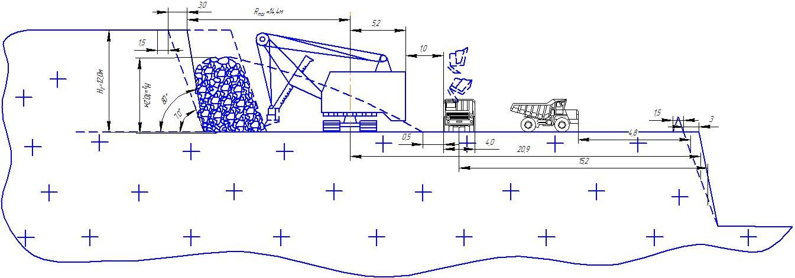
Рис. 4.1. Забій екскаватора ЕКГ-5А при розробці скельних порід
Змінна виробка екскаватора ЕКГ-5А при розробці ґрунтів II категорії з завантаженням в автосамоскиди БелАЗ-7522 становить:
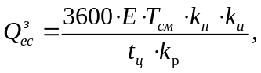 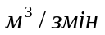, (4.1)
де  - об’єм ковша екскаватора, м³; 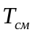 - тривалість робочої зміни, год; 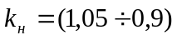 - коефіцієнт наповнення ковша екскаватора; 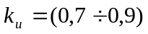 - коефіцієнт використання екскаватора в часі; - тривалість робочого циклу екскаватора; 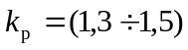 - коефіцієнт розпушення гірської маси в ковші екскаватора.
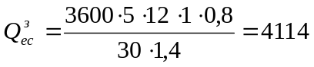 м³/зміну.
4.3. Буровибухові роботи при розробці скельних розкривних порід
Корисні копалини на родовищі «Пщілля» розрихлюються за допомогою вибухів. Найбільш придатний спосіб ведення БВР є метод свердловинних зарядів, а роздроблення «негабаритів» - шпуровий метод.
У плановому 2013 році бурові роботи на кар’єрі «Пщілля» будуть проводиться власними силами, а вибухові роботи передбачається здійснювати підрядним способом силами фахівців ДП Західдорвибухпром Рівненської дільниці БВР. В зв’язку з цим підрядником замовнику будуть надані наступні документи:
- паспорт (типовий проект) вибухових робіт;
- копія Дозволу органів Держнаглядохоронпраці на виконання вибухових робіт;
Підряднику замовник видає наступні документи:
- план розвитку гірничих робіт на наступний рік;
- параметри свердловин, пройдених на блоці, з відповідною графікою по кожній серії вибуху.
Буріння свердловин під вибух проводиться за допомогою станків 4 СБШ-200-40, буріння шпурів перфоратор ПП-36, який забезпечується системним повітрям від компресора.
4.4. Відвальні роботи
Відвал розкривних порід розташований за контуром підрахунку запасів згідно проекту розробки та рекультивації родовища. Для цієї мети використовуються площі південніше меж запасів кар’єру і по периметру правого берегу безіменного струмка. Ці ділянка використовуються для розміщення на них розкривних порід, так як вони не використовуються в сільському господарстві і не будуть перешкоджати розвитку гірничих робіт в кар’єрі.
Згідно проекту розробки та рекультивації родовища кути відкосів відвалу приймаються 33˚, ширина відвалів по низу вибрана в залежності від рельєфу місцевості і коливається від 100 до 220 м.
Висота відвалу коливається від 15 до 20 м , що відповідає оптимальним розмірам для даних умов.
За 2013 рік необхідно помістити у відвал 60000 м³ розкривних порід.
Відвальні роботи в 2013 році плануються перевозити автосамоскидом БелАЗ-7522, а планувати бульдозером Т-170.
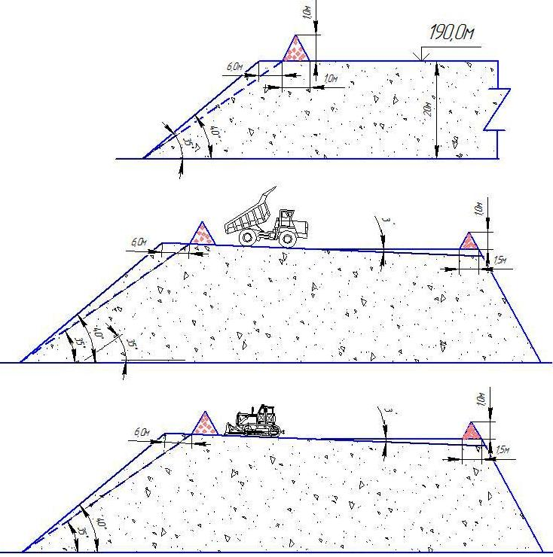
Рис. 4.2. Формування бульдозерного відвалу
Скельні розкривні породи розробляються екскаватором ЕКГ-5А, з попереднім розпушуванням буровибуховими роботами. Буріння свердловин здійснюється станком 4 СБШ-200 40. Транспортуються скельні розкривні породи у зовнішні відвали автосамоскидом БелАЗ-7522.
Автосамоскиди на відвалах розкривних порід розвантажуються за 6,0м від верхньої бровки відвального уступу, за призмою обрушення.
Подальше переміщення розкривних порід під укіс виконується бульдозером Т-170. Кут укосу приймається 38˚.
Таблиця 4.1
Календарний план відвальних робіт

Відвал,  ділянка,  ярус | Квартал,  рік | Об’єм  відвантажених  порід, тис. м³ | Висота ярусу, м |  | Довжина фронту  відвальних робіт, м | Просування фронту відваль-  них порід, м | Приріст площі відсипки відвалу, м²
Відвал,  ділянка,  ярус | Квартал,  рік | Об’єм  відвантажених  порід, тис. м³ | Відсипана | Після  усадки | Довжина фронту  відвальних робіт, м | Просування фронту відваль-  них порід, м | Приріст площі відсипки відвалу, м²
Відвал | I | ---- | ---- | ---- | ---- | ---- | ----
Відвал | II | ---- | ---- | ---- | ---- | ---- | ----
Відвал | III | 30 | 2 | 1,5 | 150 | 100 | ----
Відвал | IV | 30 | 2 | 1,5 | 150 | 100 | ----
Відвал | За рік | 60 | 4 | 3 | 150 | 100 | ----

